Go to Eclipse.org and download some file to install eclipse

Java project 생성 : New->java project->day1->finish

Packge/class 생성: Day1->new->class->helloworld->finish

주석 영역 선택 후, Ctrl+l 하면 선택영역 주석 처리

Ctrl+space : 관련 함수, class등을 list up

Ctrl+1 :

Dtrl+d : 커셔(cursor) 있는 라인 삭제

Alt+ 화살표(up,down) : cursor 있는 라인 이동.

**public** **void** setStudentNo(String studentNo) {

**this**.studentNo = studentNo;

}

**public** String getStudentNo(**void**) {

**return** **this**.studentNo;

}

상기를 set/geter를 다른 변수를 이용해서 자동으로 만들기

Source->Generate setter and getter->finish

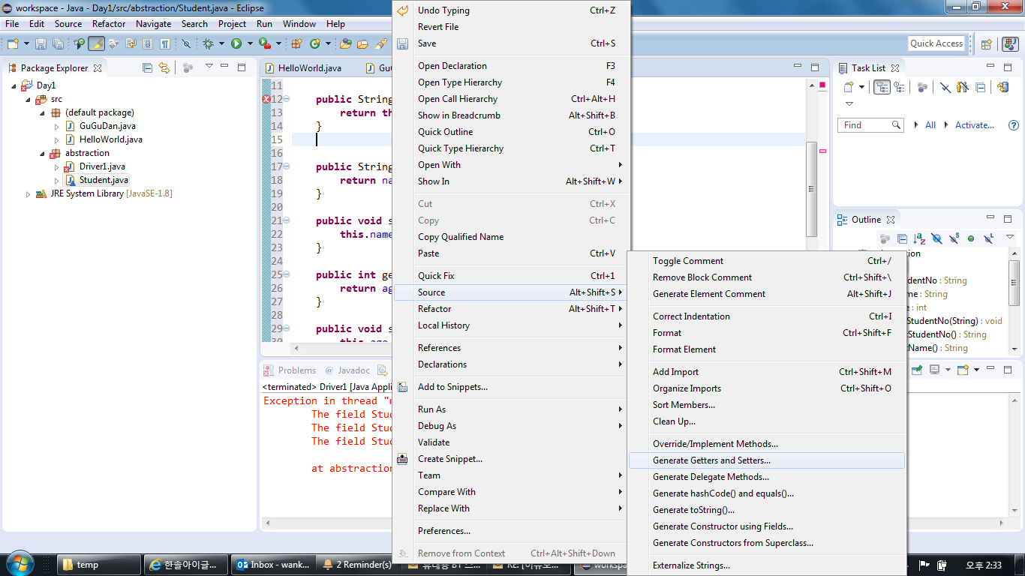

Java **build path**설정 : Oracle jar파일 include

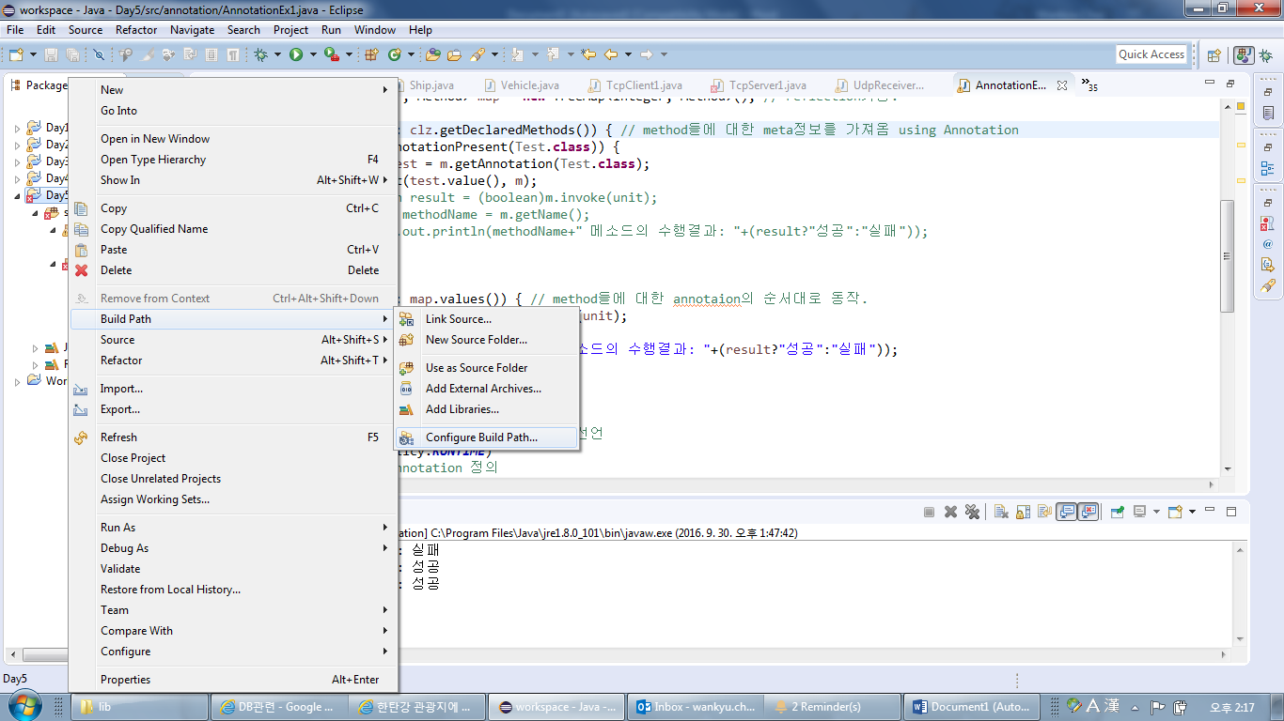

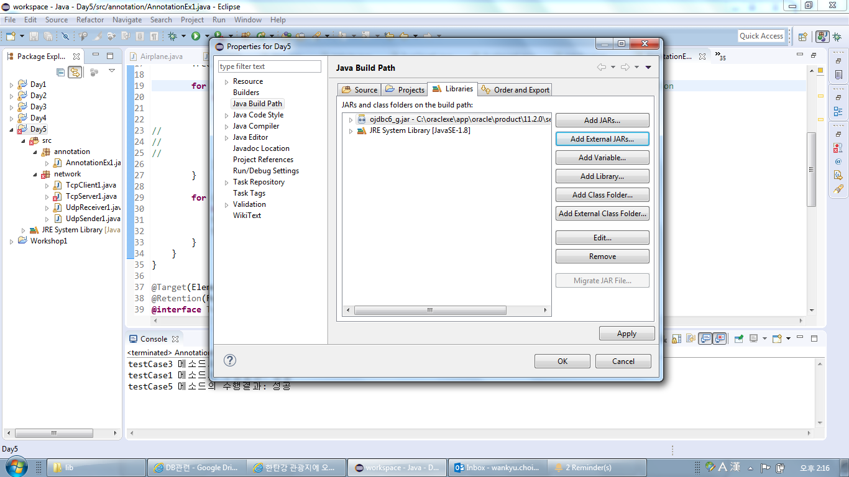

오류: 기본 클래스 을(를) 찾거나 로드할 수 없습니다.

회사 pc의 설정 참조 : Build path->libraries->Add External : find *.jar

Run as -> JAVA Application (OK), Ctrl+F11 (Not OK)

Libraries탭을 선택한 후 Add External JARs..버튼을 클릭하여 오라클 JDBC드라이버 파일을 추가한다.

Libraries탭을 선택한 후 Add External JARs..버튼을 클릭하여 오라클 JDBC드라이버 파일을 추가한다.(below)

C:/oraclexe/app/oracle/product/11.2.0/server/jdbc/lib/ojdbc6.jar

Windows->Run SQL command lines (SQL*Plus이용)

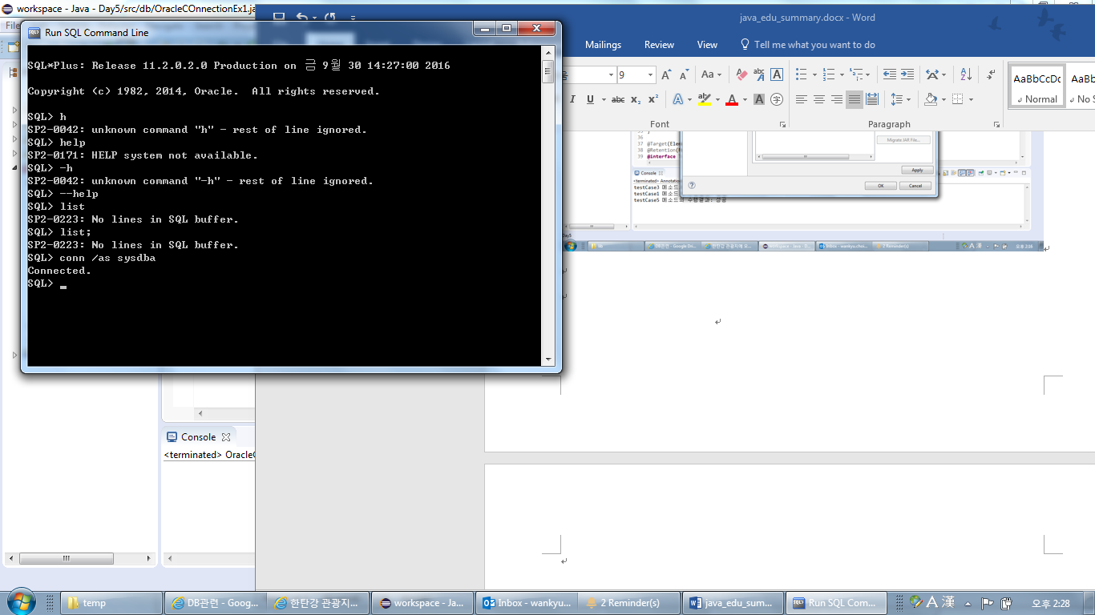

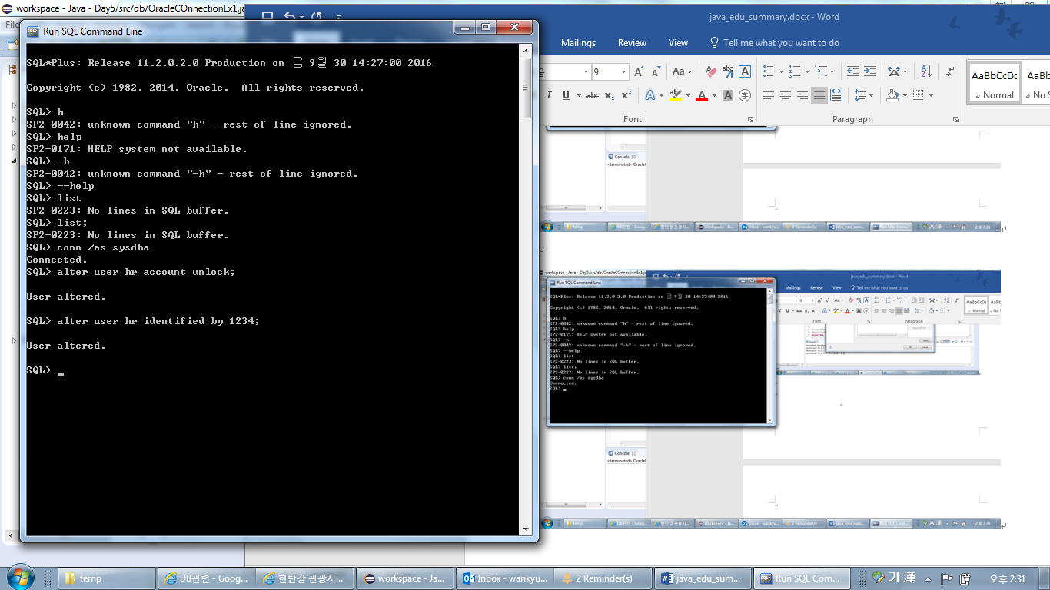

SQL> conn /as sysdba

SQL> alter user hr account unlock;

SQL> alter user hr identified by 1234;

SQL> show parameter db_name;

SQL> select * from tab; // table list확인

SQL> desc pms_dept;

SQL> commit;

SQL> l4 // display line 4

4* birth date key)

SQL> c/key/kkk

4* birth date kkk)

SQL> r // run create of DCL

**\*.sql파일 실행**

Cmd>sqlplus -> user-name: **system** or **sys /as sysdba** passwd:1234

SQL> **@**c:\Users\ewankch\createtable.sql

**SYS>BEGIN**

**2 FOR i IN 1..500000 LOOP**

**3 INSERT INTO scott.test01**

**4 VALUES ( i, DBMS_RANDOM.STRING('A',19) ,**

**5 DBMS_RANDOM.STRING('Q',19) );**

**6 END LOOP;**

**7 COMMIT;**

**8 END;**

**9 /**

**PL/SQL procedure successfully completed.**

Application express -> username : system, passwd : 1234 -? User existing -> HR -> HR -> 1234

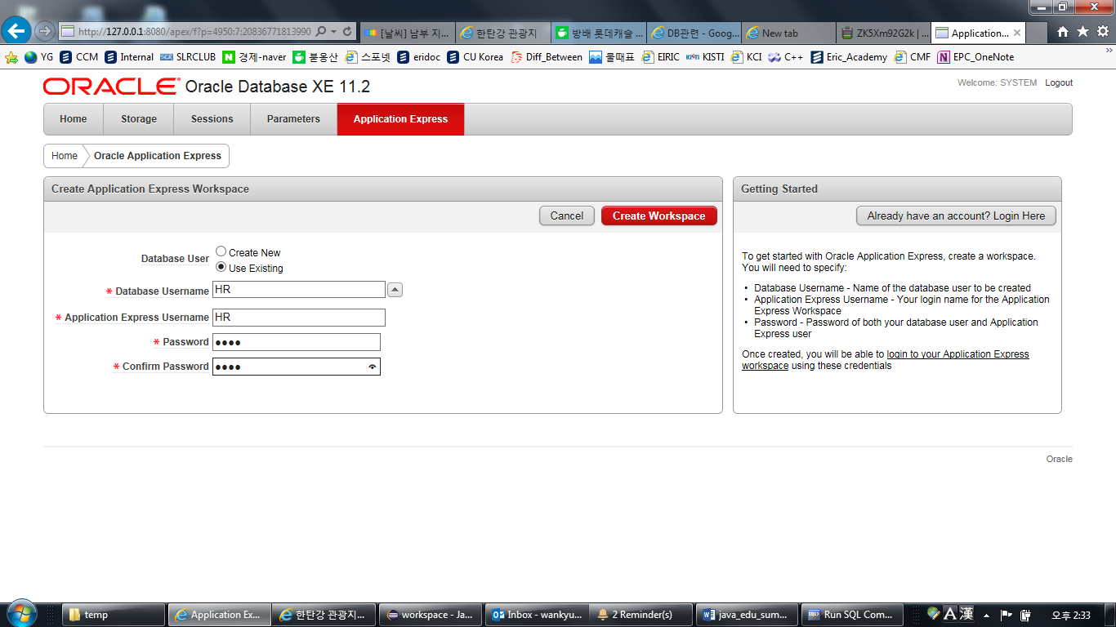

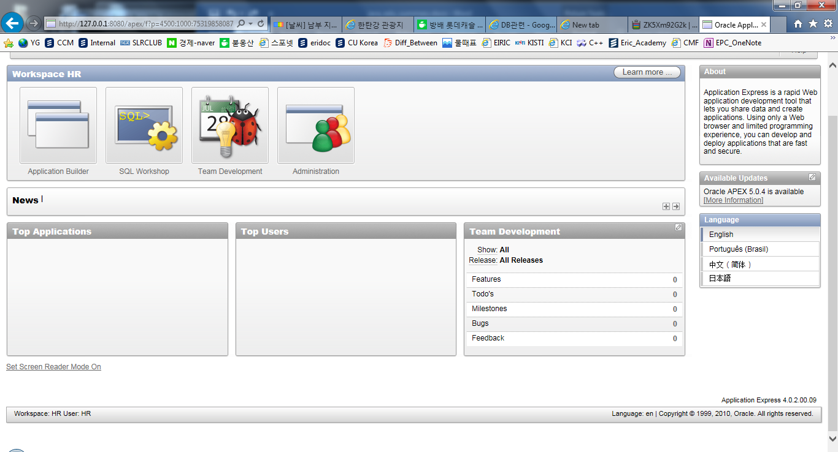

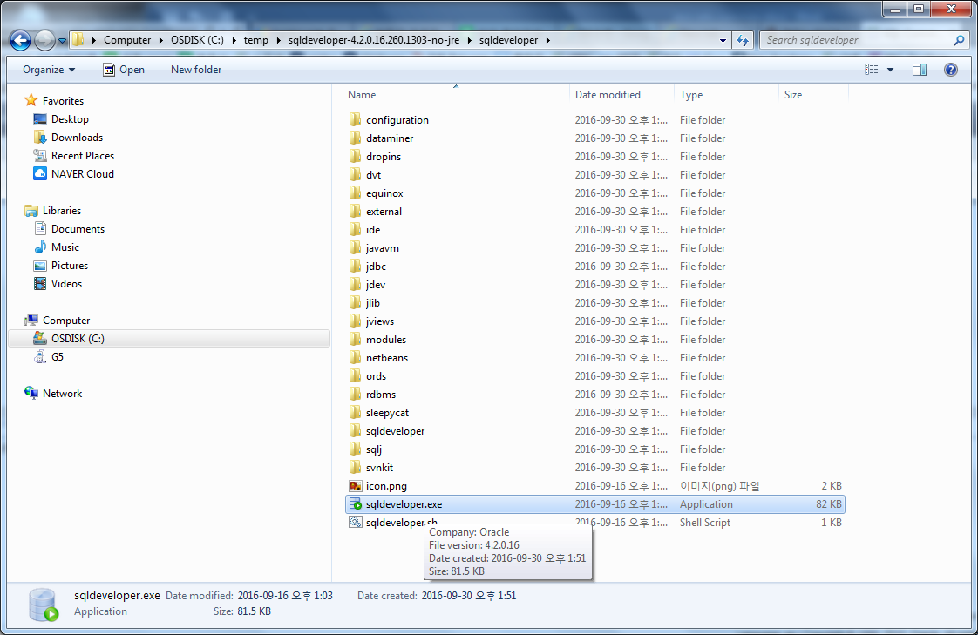

Oracle DB 11g XE설치(user:system passwd:system)->

Run SQL Command line -> SQL> conn /as sysdba // sql*plus용

-> SQL> alter user hr account unlock;

-> SQL> alter user hr identified by 1234;

바탕화면->설치한 oraclexe실행 -> [Application Express](http://127.0.0.1:8080/apex/f?p=4950:7:184257989943509::NO:::)->username:system, passwd:1234

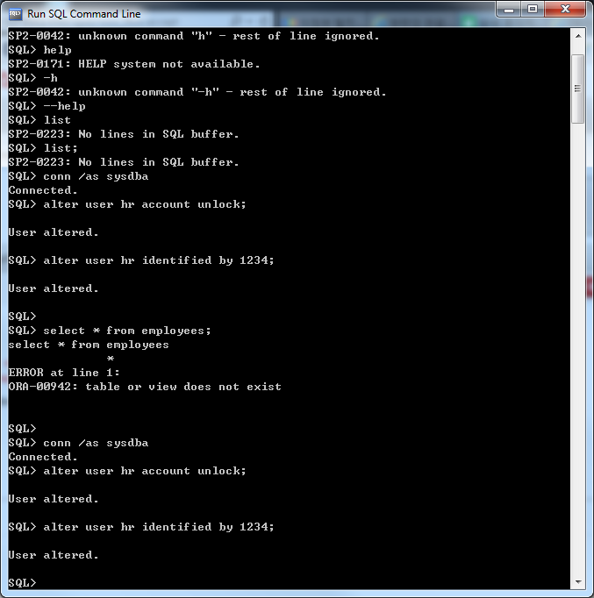

Create App. Express Workspace: db user -> Use Existing, db username : HR, passwd:1234



Already log in existed이면 상기 그림의 오른쪽 getting Started이용(아래 화면 이동)

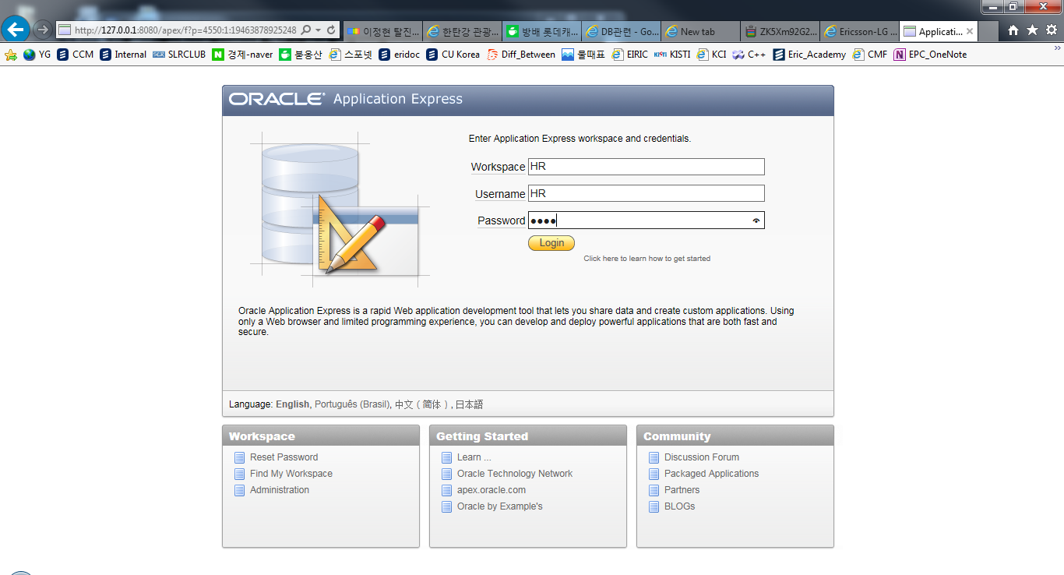

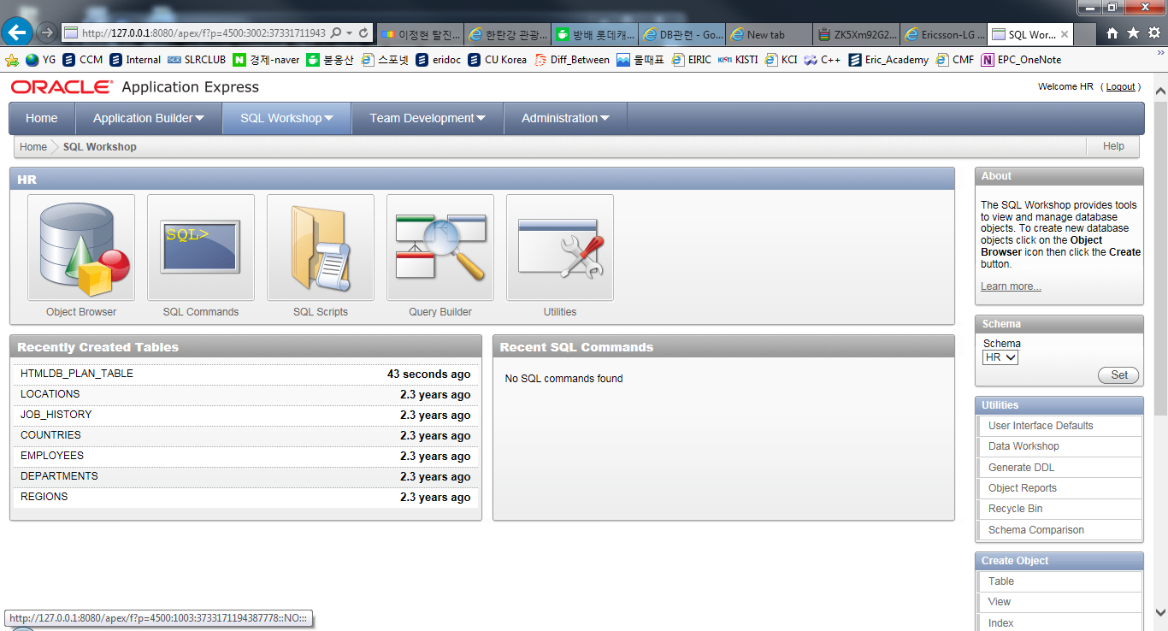

SQL developer install(SQL*PLUS)

JDK path

압축해제 후 sqldeveloper 실행(stand-alone 파일) (JDK가 설치되어야 함) -> Oracle DB 접속.

SQL Plus를 이용하여 Oracle 접속: cmd> sqlplus or 시작> “Run SQL Command Line” -> click



접속 후, 아래처럼, 워크 시트에 SQL 입력하고, 녹색 세모로 실행한다. (talbe추가등은 파일->새로만들기->접속->계정으로 로그인->실행)

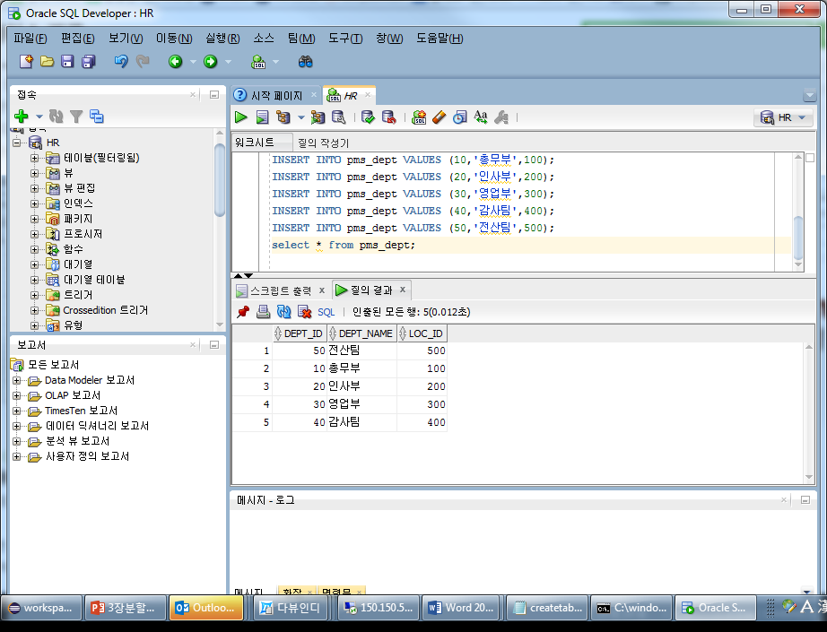

<http://stellan.tistory.com/entry/Java-Network-Programming>

**Network Programming?**  
- Network으로 연결된 computer들이 Data를 읽고 쓰기 위한 Programming  
- java.net 패키지의 api 이용

**Client Programming pattern**  
1. 소켓[[각주:1]](http://stellan.tistory.com/entry/Java-Network-Programming#footnote_81_1)의 생성 : 서버와 연결  
- IP, Port가 필요  
- 생성 : new Socket(String ip, int port)  
2. InputStream / OutputStream을 Socket으로부터 조회  
- getInputStream() : InputStream // 서버로 부터 읽을 Data Stream  
- getOutputStream() : OutputStream // 서버에 내보낼 Data Stream  
3. I/O 작업  
- Filter Stream 추가   
- Read / Write 작업  
4. 연결 해제  
- I/O close  
- Socket close

Server Programming pattern  
1. Server Socket[[각주:2]](http://stellan.tistory.com/entry/Java-Network-Programming#footnote_81_2) 생성  
- port 번호  
2. Client 요쳥 대기  
3. Socket 객체를 통해 InputStream / OutputStream 조회  
4. I/O   
5. 연결 close

**Server - Client 연결 관계**

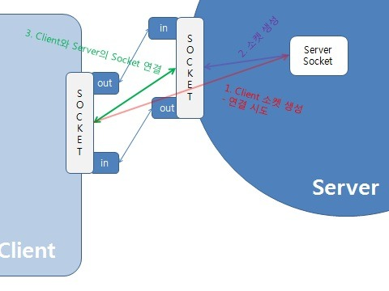

**Thread Coding 방법**  
Thread class를 extends  
- public void run()을 overriding하여 내부에 Business Logic을 구현  
- 예

public class MyThread extends Thread {

    public void run(){ // 필수사항

        실행 흐름

    }

}

- 실행

MyThread t = new MyThread();

//t.run(); // X : t가 선언된 곳의 흐름에서 run() 내부의 흐름을 실행하는 것

t.start(); // O : t가 선언된 흐름 밖에서 t의 run()을 새로운 흐름으로 실행하는 것

- Thread를 extends 하면 다른 class를 extends 할 수 없으므로 Runnable을 implements 하는게 좋음  
  
java.lang.Runnable을 implements  
- public void run()을 overriding하여 내부에 Business Logic을 구현  
- 예

public class MyThread implements Runnable {

    public void run() { // 필수사항

        실행 흐름

    }

}

- 실행

MyThread mt = new MyThread();

Thread t = new Thread(mt);

t.start();

Thread의 실행 흐름 Control  
Thread.sleep(int millis)  
- 실행중인 Thread를 밀리초 동안 멈춤  
- Blocked 상태가 됨  
  
thread객체.join()  
- 특정 thread가 Dead(완료) 될 때 까지 실행중인 thread를 멈춤  
- Blocked 상태가 됨

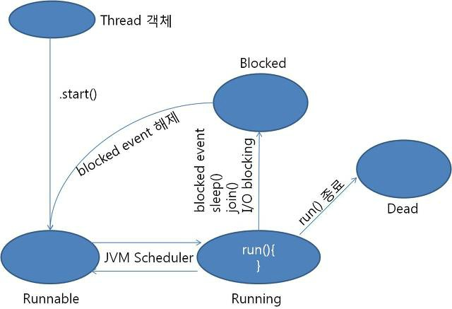

Eclipse에서 Git사용하기( <http://cafe.naver.com/javaz/506> )

[http**s**://github.com/wkchoice/project.git](https://github.com/wkchoice/project.git) wkchoice/vlrvlr0

Repository설치

Start a project -> Owner:wkchoice, Repository Name : project2, Public -> Createrepository

생성된 저장 경로 : <https://github.com/wkchoice/project2.git>

Eclipse -> Open Perspective(upper right corner) 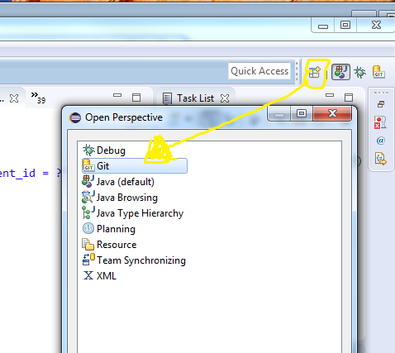

* Clone a Git repository -> Clone URI -> Next ->.. -> Finish

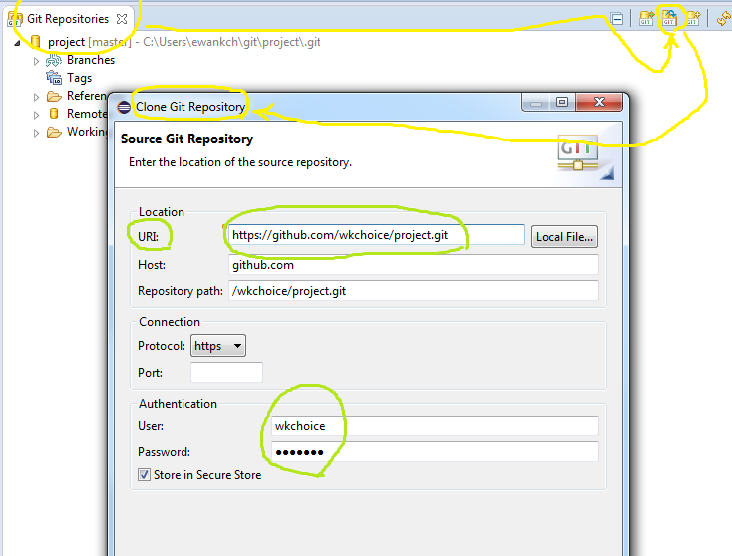

Eclipse -> package(ex. Day3) -> Team -> Share Project

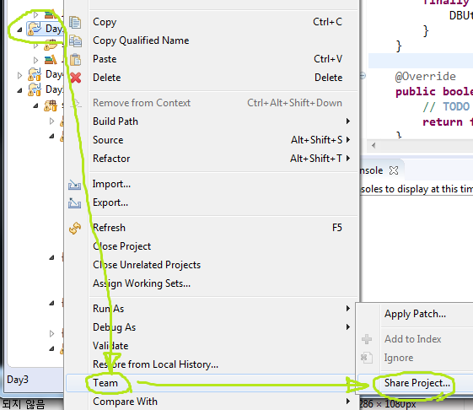

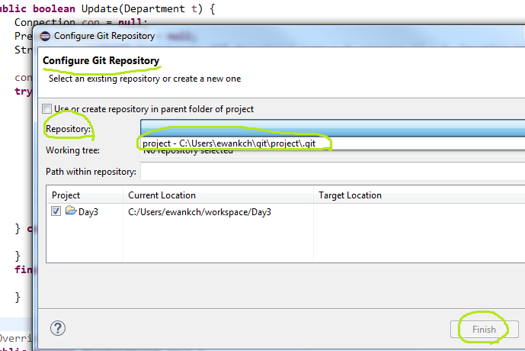

Eclipse usages

Ctrl+Shift+F : 자동 줄 맞춤. (동일 : Ctrl+I)

Ctrl+D : 현재 line(=row)삭제

Alt+뱡향키 : 현재 line의 위,아래 이동

Shift+Space : 입력하는 문자로 시작되는 primative를 list up해줌.

Eclipse에서 Oracle연동

Window->show view ->other -> Data Source manager

Oracle download

[www.oracle.com](http://www.oracle.com) -> DataBase -> Database 11g Express Edition

오라클 XE JDBC드라이버는  
C:\oraclexe\app\oracle\product\11.2.0\server\jdbc\lib\ojdbc6.jar

ojdbc6.jar복사하여 c:\xxxxworkspace/setup

C:\>set classpath=.;C:/oraclexe/app/oracle/product/11.2.0/server/jdbc/lib/ojdbc6.jar

C:\>javac GetEmp.java

C:\>java GetEmp